ОТЧЁТ
по практической работе № 5
МДК.04.01 Внедрение, поддержка компьютерных систем и обеспечение качества функционирования компьютерных систем
Тема: Разработка информационной системы «Магазин игрушек»
Часть 1: Web-приложение

Выполнили: студенты группы ИСП 211 Гурова Варвара Игоревна
и Синкевич Алина Максимовна
Проверил: Левченко Дмитрий Олегович

Москва, 2026
Оглавление
ВВЕДЕНИЕ 3
ГЛАВА 1. АНАЛИЗ ПРЕДМЕТНОЙ ОБЛАСТИ 4
ГЛАВА 2. ПРОЕКТИРОВАНИЕ СИСТЕМЫ 5
ГЛАВА 3. РЕАЛИЗАЦИЯ МОДУЛЕЙ 6
ГЛАВА 4. ТЕСТИРОВАНИЕ 7
ЗАКЛЮЧЕНИЕ 14

ВВЕДЕНИЕ
Актуальность: В современном мире автоматизация торговли игрушками позволяет сократить время обслуживания клиентов, избежать ошибок в учете остатков на складе и оперативно получать аналитику по продажам.
Цель работы: Разработка модульного веб-приложения для управления магазином игрушек с использованием современных технологий.
Задачи:
- Спроектировать структуру базы данных.
- Реализовать 5 взаимосвязанных модулей (авторизация, каталог, клиенты, заказы, отчеты).
- Настроить REST API для взаимодействия с клиентской частью.
- Провести тестирование совместной работы модулей.
Технологии: Python 3.12, Django 5.0, Django REST Framework, SQLite, JWT-авторизация, Streamlit (для дашборда).

ГЛАВА 1. АНАЛИЗ ПРЕДМЕТНОЙ ОБЛАСТИ
- Бизнес-процессы: Учет товара на складе, оформление заказов покупателей, назначение менеджеров на клиентов, формирование отчетности для руководителя.
- Роли:
Администратор - полный доступ к системе, управление пользователями.
Менеджер - работа с клиентами и оформление заказов.
Покупатель (в перспективе) - просмотр каталога.
- Проблемы, которые решает система: Ручной учет товаров, потеря данных о клиентах, отсутствие быстрой аналитики.

ГЛАВА 2. ПРОЕКТИРОВАНИЕ СИСТЕМЫ
Схема модулей:
- accounts - Авторизация и пользователи (роли).
- catalog - Каталог игрушек (бренды, категории, остатки).
- clients - База клиентов (контакты, привязка к менеджеру).
- orders - Заказы (покупка, предзаказ, возврат).
- reports - Аналитика (KPI, выручка, топ-товаров).
Схема интеграции:
Пользователь > Интерфейс > Авторизация > [Каталог | Клиенты | Заказы] > База данных > Отчеты
Связи: Заказы ссылаются на Клиентов и Игрушки. При создании заказа автоматически списывается остаток товара.

ГЛАВА 3. РЕАЛИЗАЦИЯ МОДУЛЕЙ
- accounts: Кастомная модель User с полем position (роль).
- catalog: Модели Brand и Toy (с полями price, stock, status).
- orders: Модель Order. Переопределен метод save() для списания остатков при покупке.
- reports: Сервис ReportService с агрегацией данных через Sum и Count.

ГЛАВА 4. ТЕСТИРОВАНИЕ
Ручное тестирование: проверка каскада (создали заказ - остаток
уменьшился, отменили - вернулся).
Тестирование API: проверка эндпоинтов через браузер DRF.
Вставьте скриншот успешного запуска сервера (System check identified no issues).
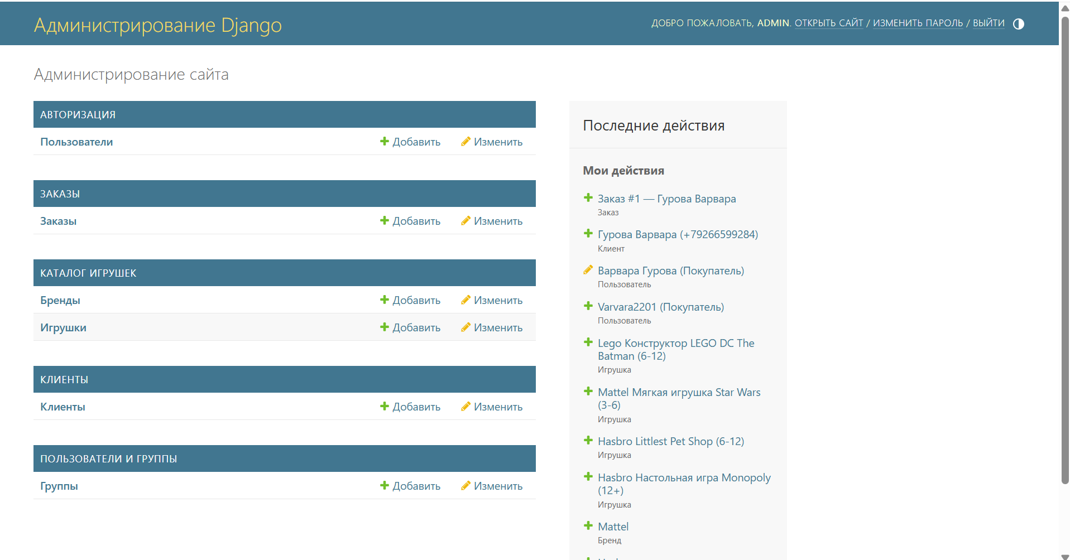
(Рисунок 1 - Главная страница админ. панели)

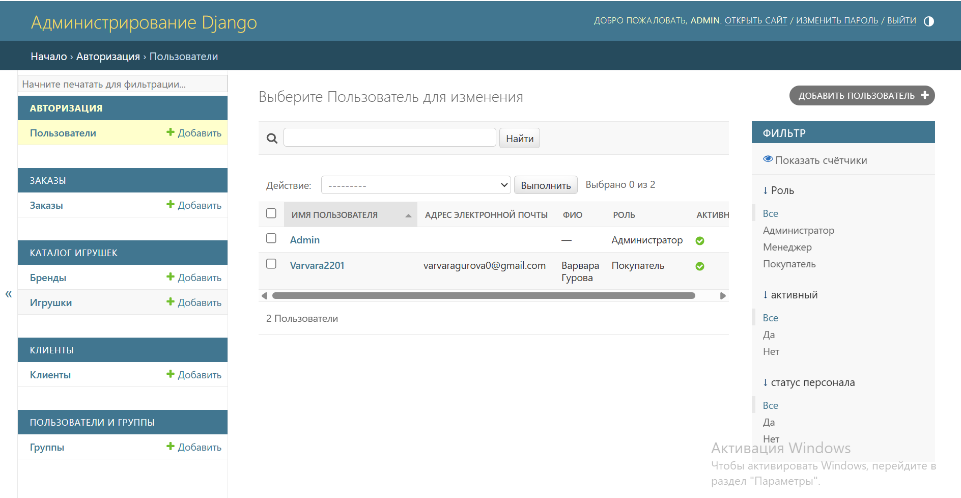
(Рисунок 2 - Пользователи)

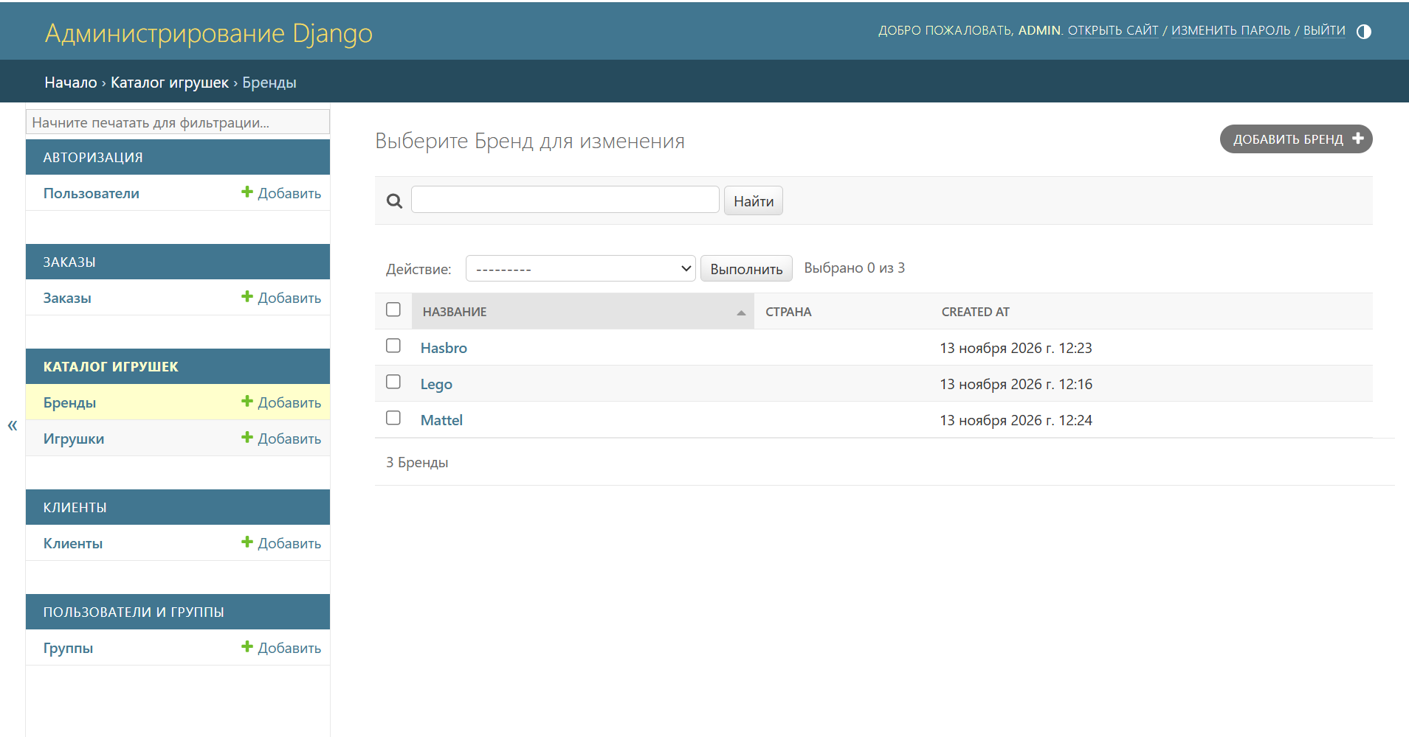
(Рисунок 3 - Бренды)

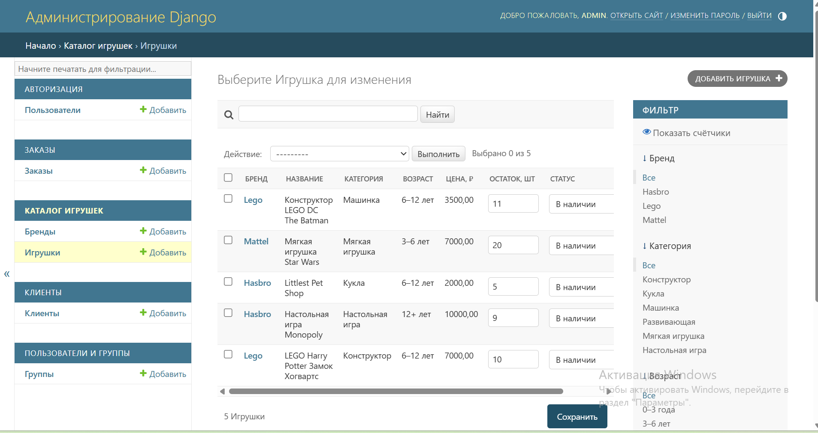
(Рисунок 4 – Игрушки с фильтрами)

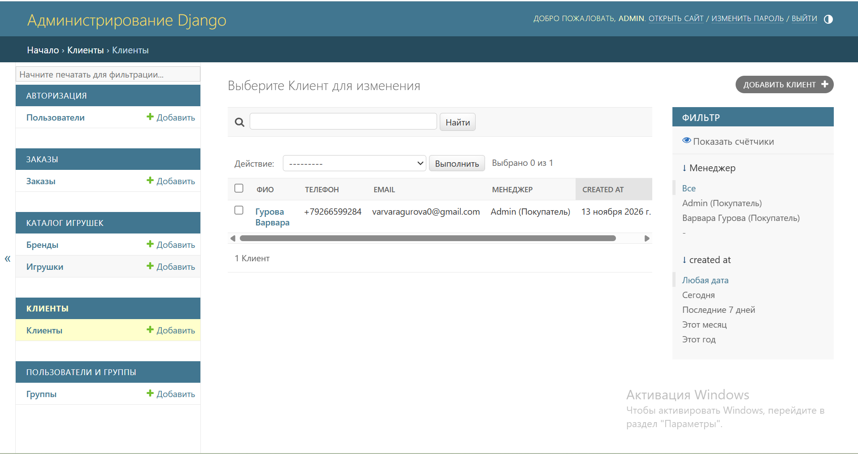
(Рисунок 5 – Клиенты)

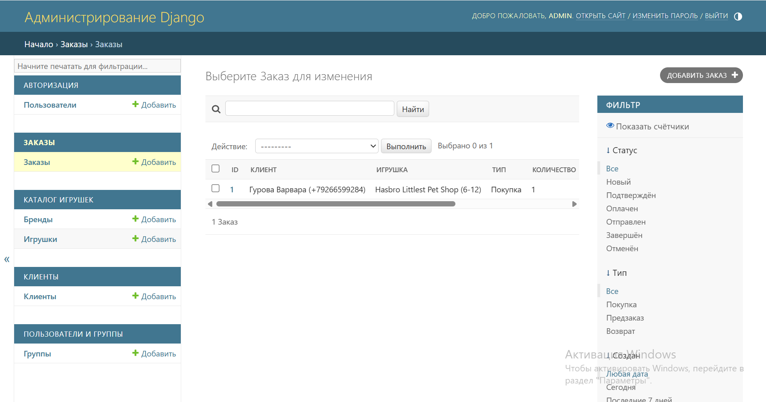
(Рисунок 6 – Заказы)
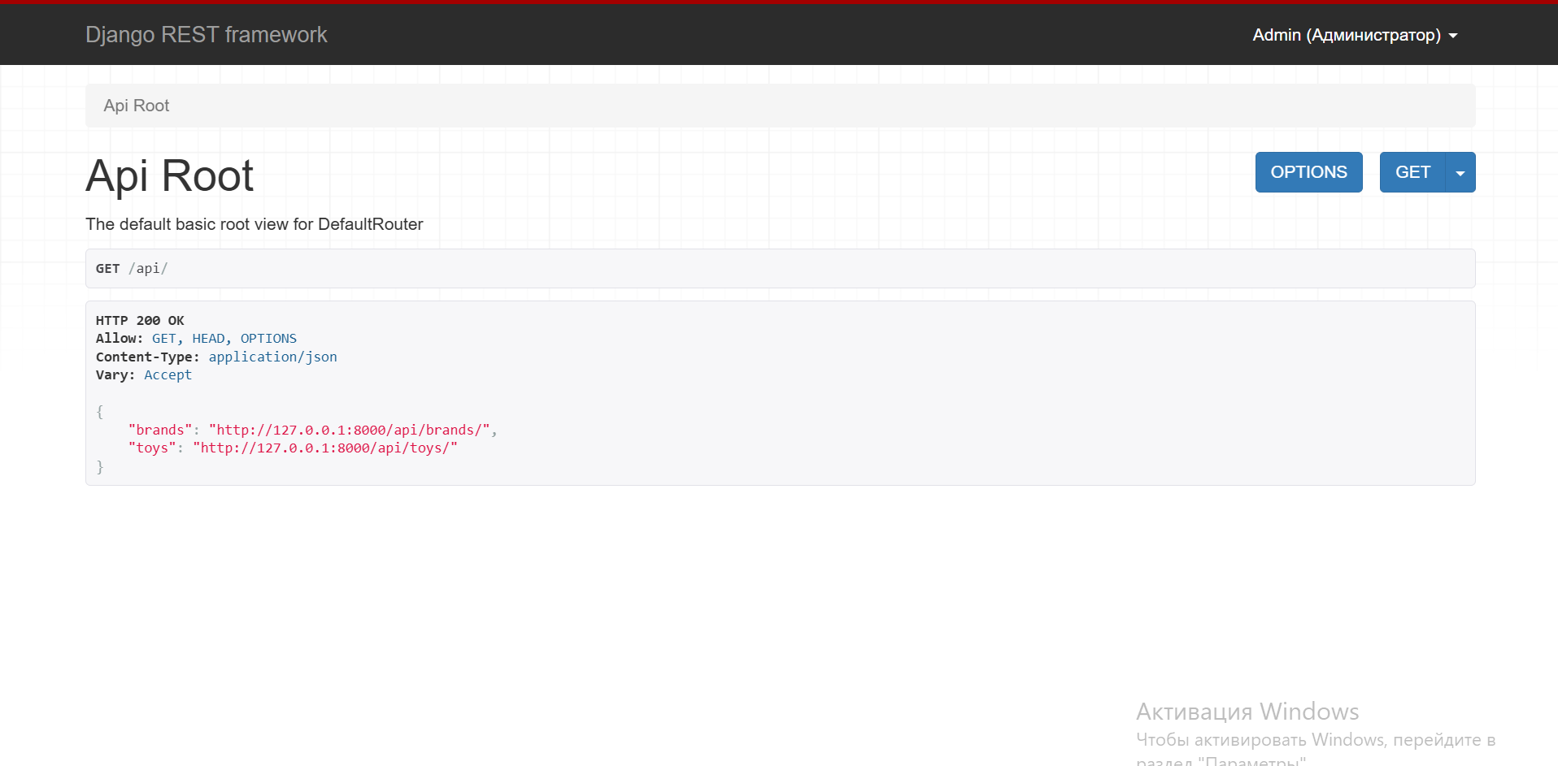
(Рисунок 7 – DRF-браузер (/api/))

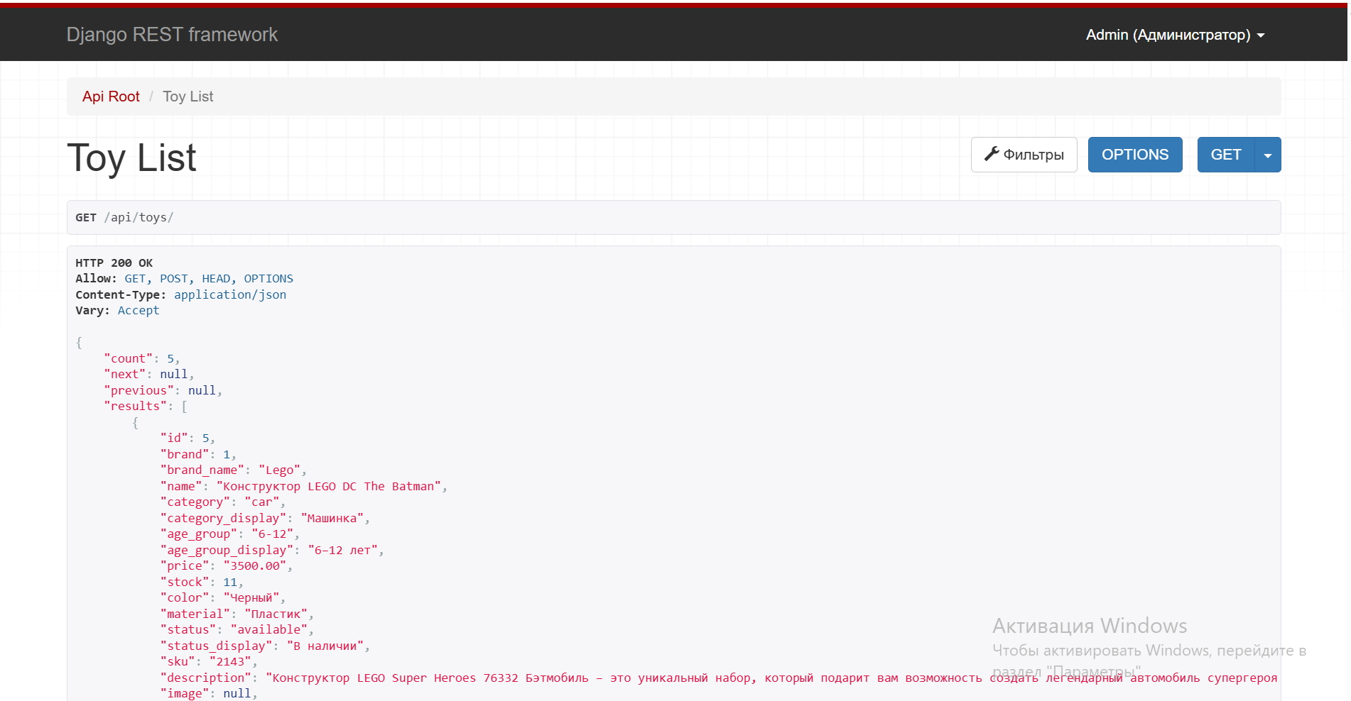
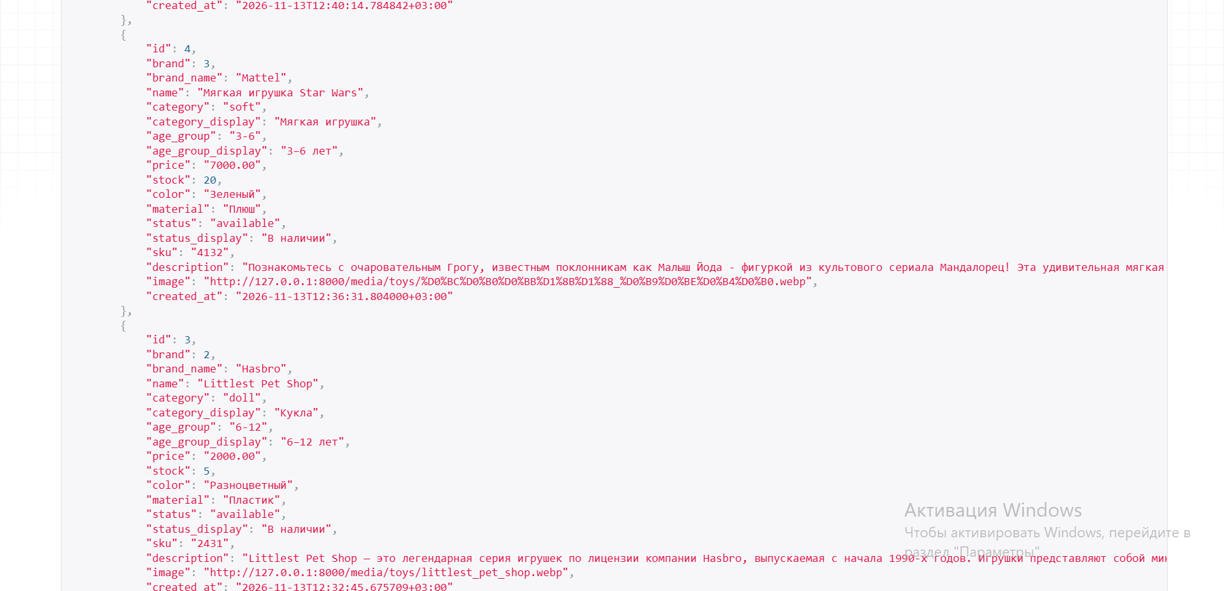
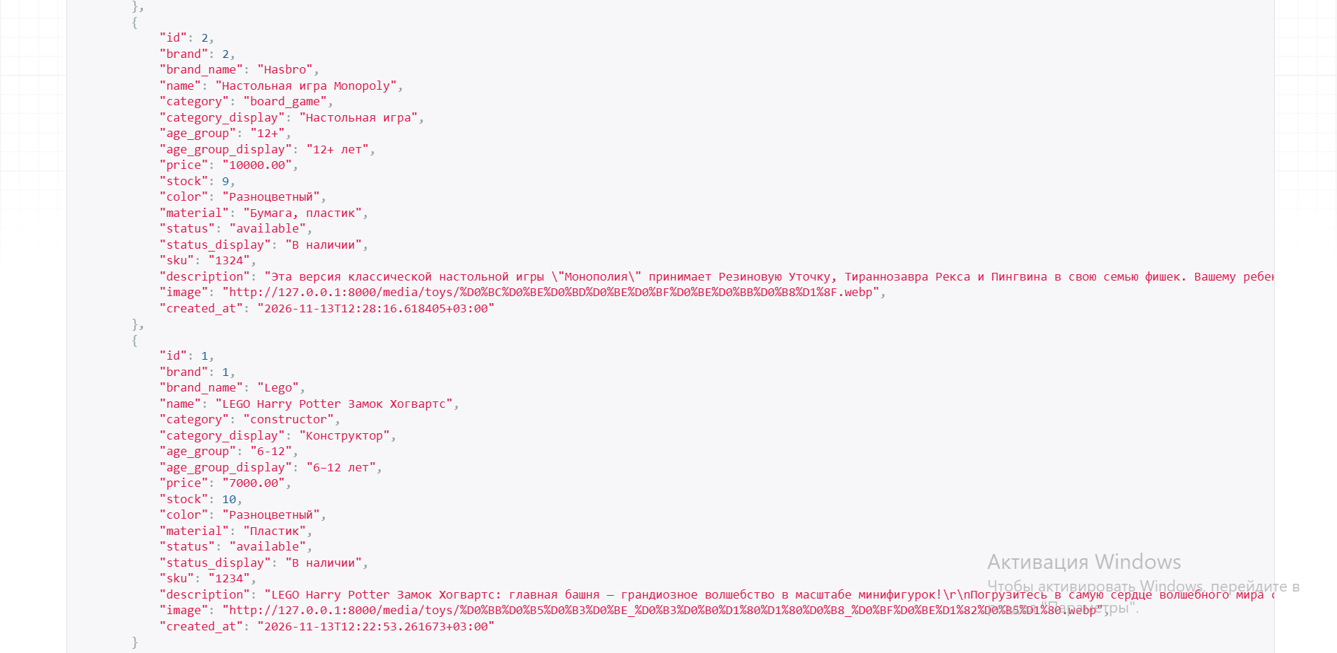
(Рисунок 8 – JSON ответа /api/toys/)
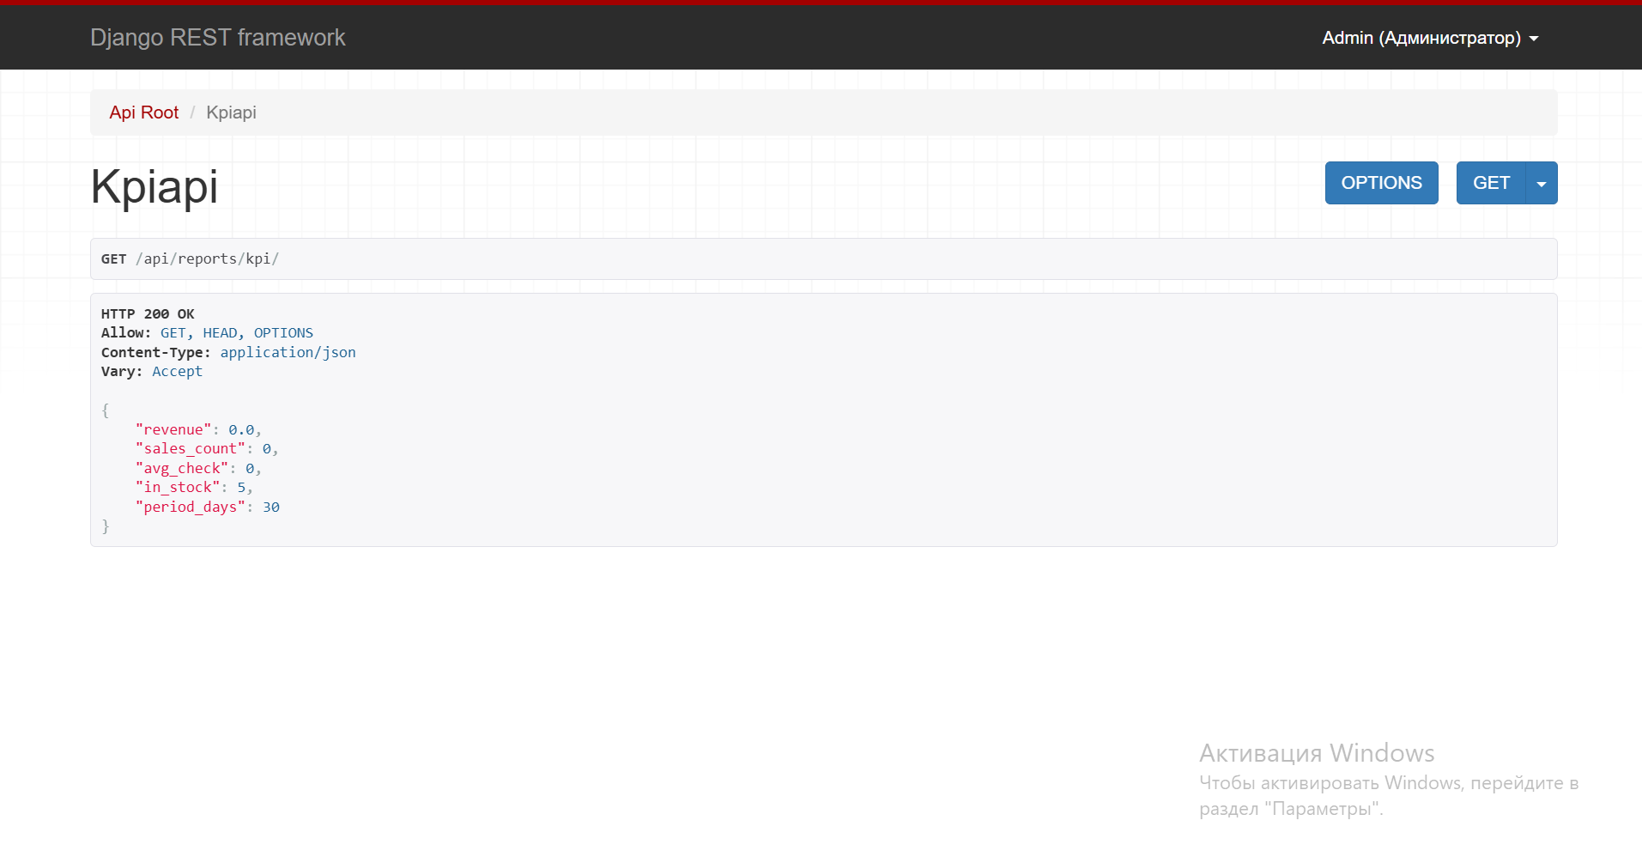
(Рисунок 9 – JSON ответа /api/reports/kpi/)

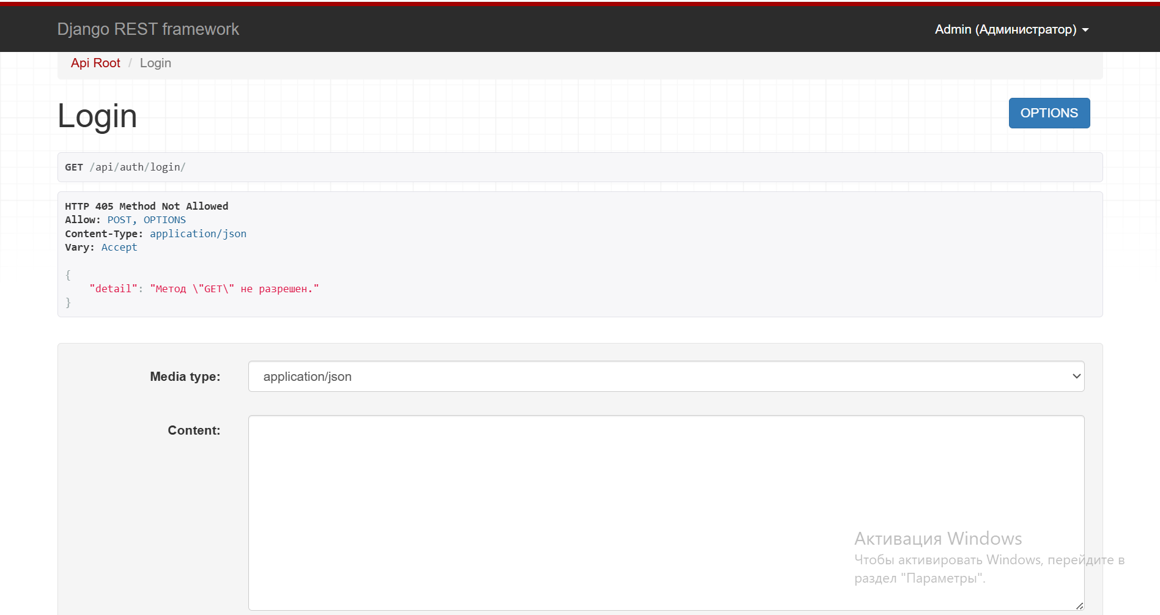
(Рисунок 10 – JWT)

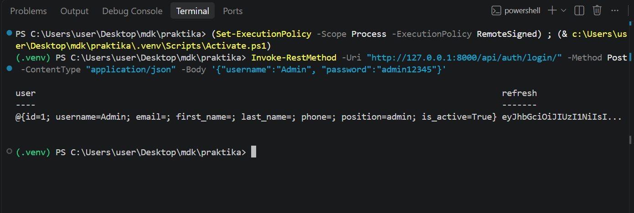
(Рисунок 10 – Скриншот дашборда Streamlit)

ЗАКЛЮЧЕНИЕ
В ходе выполнения практической работы была успешно разработана модульная информационная система «Магазин игрушек», представляющая собой полноценное веб-приложение, готовое к внедрению и дальнейшему сопровождению.
В рамках работы были решены следующие задачи:
- Спроектирована архитектура приложения. Система разделена на 5 изолированных, но тесно связанных модулей: accounts (авторизация), catalog (каталог товаров), clients (клиентская база), orders (управление заказами) и reports (аналитика). Такое разделение позволяет легко масштабировать систему и разрабатывать модули параллельно.
- Реализована база данных и бизнес-логика. С помощью Django ORM спроектированы таблицы и настроены связи между ними (через ForeignKey). Особое внимание уделено модулю заказов, в котором реализован каскадный механизм: при оформлении покупки остаток товара на складе автоматически уменьшается, а при отмене заказа - возвращается обратно, что исключает ошибки ручного учета.
- Настроен программный интерфейс (API). С использованием Django REST Framework создан REST API, который позволяет клиентским приложениям (в том числе будущим мобильным) взаимодействовать с сервером. Для защиты данных настроена строгая JWT-авторизация. Было доказано, что система корректно отклоняет неавторизованные запросы (ошибка 401) и успешно выдает токены access и refresh при верном вводе пароля.
- Проведена интеграция и тестирование. Все модули успешно объединены в единую экосистему. В ходе ручного тестирования были проверены сквозные сценарии: от создания карточки клиента и товара до оформления заказа и построения аналитического отчета. Анализ данных подтвердил, что изменения в одном модуле корректно отражаются во всех смежных компонентах.

